

UNIVERSIDADE FEDERAL DE RORAIMA

CENTRO DE CIÊNCIAS ADMINISTRATIVAS E ECONÔMICA

CURSO BACHARELADO EM CIENCIA DA COMPUTAÇÃO

**MARCIA GABRIELLE BONIFÁCIO DE OLIVEIRA**

BOA VISTA- RR

2022

**MARCIA GABRIELLE BONIFÁCIO DE OLIVEIRA**

**ENTREVISTA COM EMPREENDEDOR**

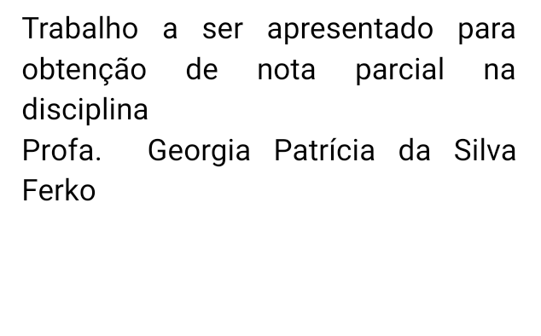

BOA VISTA-RR

2022

**RESUMO**

Foi feita uma entrevista com a empreendedora Edna Alves, Dona da empresa Colchoaria Alves que tem como razão social Suellen Alves Almeida Da Silva, foi fundada em 22/06/2020, no segmento de Colchões com o CNPJ 37.491.543/0001-69. No mercado, a empresa está localizada na Rua Santo Agostinho, N° 781 no bairro Centenário em Boa Vista - RR. A empresa Colchoaria Alves está cadastrada na Receita Federal sob o CNAE 4754-7/02 com atividade fim de Comércio Varejista De Artigos De Colchoaria.

**TRABALHO SOBRE NOTÁVEIS EMPREENDEDORES**

**PERFIL DO EMPREENDEDOR**

**Foto do empresário**

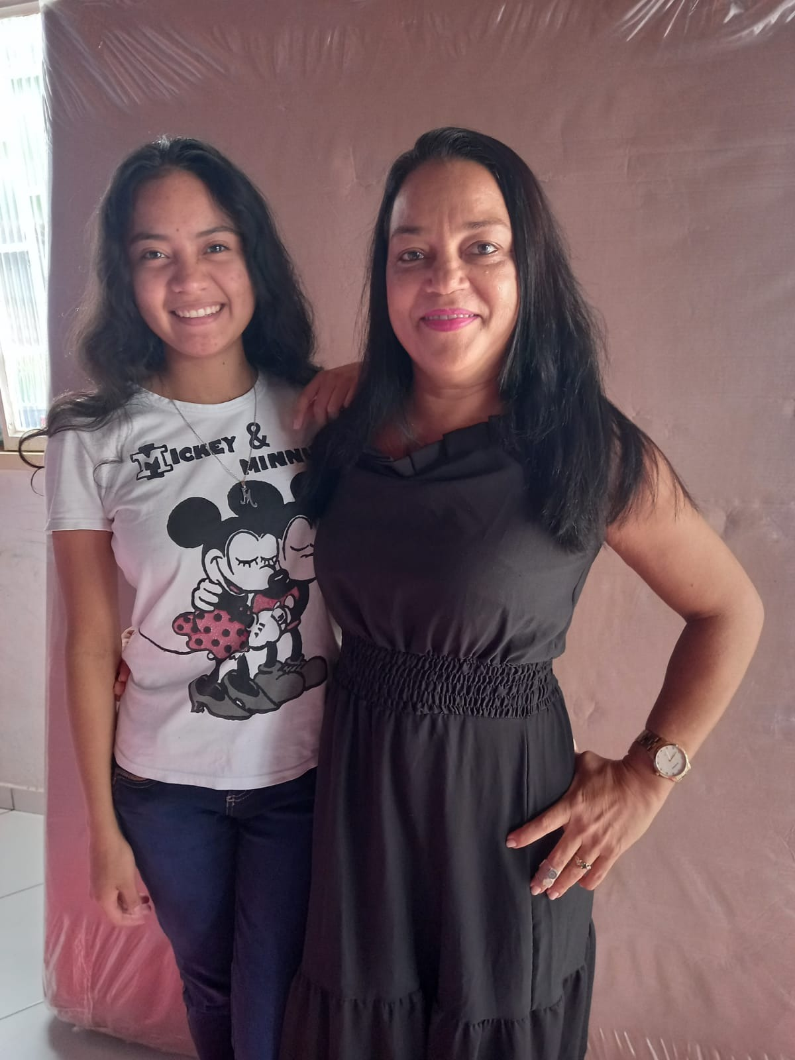

Nome: Edna Alves

Fone: (95) 98411-9279

Grau de instrução: Ensino Médio Completo

Tipo de Empreendedor: por Necessidade

Habilidades: Boa Comunicação, Liderança, Autonomia, Inteligência Emocional.

**Foto do estabelecimento**

Localização: Rua Santo Agostinho, N° 781 no bairro Centenário em Boa Vista - RR.

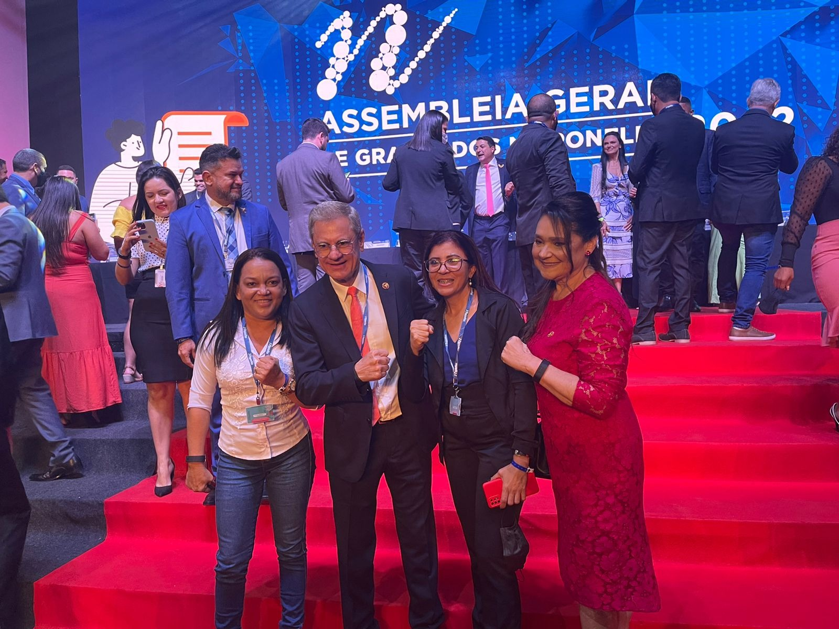

**ROTEIRO DA ENTREVISTA/DEPOIMENTO**

**ORIGEM**

**Falar um pouco sobre as suas origens, sua família, pais e outros parentes.**

**O que os pais fazem?**

*“Meus pais são do Ceará, porém eles foram para o Amazonas e lá eles montaram um Seringal, eles também eram empreendedores. Na época da seringa, vendia muita seringa, depois que acabou a febre da seringa, eles foram para Manaus, eles se separaram, minha mãe veio para cá (boa vista) e meu pai ficou lá.”*

**Fale sobre os Empreendedores de sua família?**

*“Minha irmã tem uma rede de hotéis na Venezuela, o meu irmão também tem restaurantes, e tenho um irmão em Manaus tem uma rede de filtro de purificadores, e os outros, assim eles trabalham no Governo Federal, mas a grande maioria são empreendedores.”*

**Falar sobre sua formação. Foi bom aluno? Gostava de estudar? Como aprende melhor?**

*“Eu amava estudar, era meu sonho estudar, porém quando a gente nasce nessa família assim com pouco conhecimento, então eles achavam que o estudo não era tão importante, então eu só fui a escola até os 10 anos e era meu sonho de consumo poder estudar, eu fiz até a 4° série, foi a época que minha mãe morreu e depois eu fui estudar depois de casada, com três filhos, que eu fui voltar a escola e terminar meu estudo que é o médio.”*

**1) CONCEITO DE SI**

**Como se vê como pessoa?**

*“Eu me vejo como uma pessoa muito forte, muito guerreira né, porque mediante de todas as dificuldades que eu tive, eu consegui dar uma boa base, uma boa educação e mostrar pra eles que... não que eu tenha preconceito em termos de a pessoa ser empregada, mas que se ter seu próprio negócio, ser dona do seu próprio negócio, e poder fazer esse negocio girar, mesmo sem sua presença, isso é muito importante.”*

**Quais suas características pessoais mais importantes para a atividade profissional do empreendedor?**

*“Ele tem que ter uma visão empreendedora, ter uma boa administração financeira, saber separar o físico do jurídico, porque se for misturar tudo, quebra tudo, e assim persistência, muita persistência.”*

**Como se vê como empreendedor?**

*“Eu me vejo como uma boa empreendedora, eu consigo separar, eu consigo suprir todas as nossas necessidades, e ainda assim manter a empresa firme, sem mexer no capital da empresa.”*

**2) ATUAÇÃO COMO EMPREENDEDOR**

**Como surgiu a ideia de ser empreendedor?**

*“Na verdade, eu sou empreendedora desde os meus 15 anos, só que eu não tinha uma mentoria, não tinha pessoas pra me aconselhar, pra me ajudar, não tinha curso não tinha nada, então era eu pelo meu próprio extinto. Aos meus 16 anos eu trabalhava na casa dos outros, e o salário era muito pouco, era meio salário e tinha meses que eles não me pagavam, e o que eu fazia? Com o dinheiro que eles pagavam, eu comprava Lingerie, comprava aquelas semi-joias e revendia para os meus próprios patrões, e partir daí eu comecei a arrumar unha e era desse dinheiro que eu conseguia me manter, comprar minhas roupas, meus sapatos, minhas coisas pessoais, porque eu não tinha quem me desse, minha mãe eu perdi muito cedo.”*

**Como identificou oportunidades no mercado para atuação na área? Como resolve problemas? Possui um método próprio?**

*“Eu nunca gostei de trabalhar empregada, nunca gostei de ser mandada assim por patrão, patrão determinar meu horário de sair, meu horário de entrar, meu dia que eu posso tirar férias, o dia que eu posso ficar com meu filhos, então eu mesma criei isso pra mim, porque eu tive filho muito nova, com 18 anos eu tive filhos, e as babás não cuidavam direito dos meus filhos como eu queria, eu resolvi eu mesma ter meu próprio negócio, então eu montei um pequeno salão onde eu fazia unha e depilação e ali eu podia está administrando meu trabalho e cuidando dos meus filhos, e partir dali eu tinha minhas vendas, e assim eu fui criando até chegar o ponto de eu conseguir ter cursos pra me desenvolver melhor minha área empresarial.”*

**Como lida com o fracasso?**

*“Normal, porque na vida não é só sucesso. Eu caio, porque todo mundo quebra, as vezes a gente fica lá em baixo mesmo, mas de uma forma assim, muito pela fé, pela coragem e pela determinação, eu procuro ver onde que foi o maior erro e procuro consertar lá onde tá o erro, e a partir daí, levantar de novo.”*

**Qual o seu trabalho na empresa?**

*“Sou executiva, representante autorizada de uma multinacional, com o cargo de executiva.”*

**Em que área gosta de se concentrar?**

*“Na área da venda mesmo, treinar pessoas, capacitar pessoas para serem donas do seu próprio negócio e serem empresárias.”*

**Quantas pessoas trabalham com você?**

*“São agora no total, 20 pessoas.”*

**Como obtém informação sobre o que está acontecendo na área de empreendedorismo?**

*“Eu faço mesa redonda semanal, eu divido as turmas, e cada uma passa pra mim o que está acontecendo, e eu também consigo identificar, e a partir dai eu consigo resolver o problema, solucionar os problemas de cada um ou da equipe.”*

**3) ENERGIA**

**Quantas horas trabalha por dia?**

*“12 horas por dia.”*

**Trabalha nos sábados e domingos?**

*“Trabalho se for necessário, o negocio na verdade é meu, eu trabalho de segunda a sábado, mas se for necessário eu trabalho aos domingos. Porque o domingo eu sempre tento deixar pra minha família, pra ir pra igreja.”*

**Tira férias, quantos dias por ano? Sempre foi assim?**

*“Direto, mas não foi sempre assim, quando eu não trabalhava nessa empresa, eu basicamente não tirava férias, eu trabalhava ano após ano e meus dias de férias era muito pouco, porque eu tinha um salão né, e as pessoas que eu colocava lá, não tinham responsabilidade suficiente, então minhas feria era dois, três dias.”*

**Pensa em se aposentar/trocar de ramo?**

*“Não, me aposentar não.”*

**4) RELAÇÕES**

**Que importância dá as relações internas e externas da empresa?**

*“A importância é que a união faz a força né, eu acho que quando a pessoa ta na mesma frequência, mesma energia, mesmos pensamentos, é mais fácil de concordar e é mais fácil de crescer, onde os problemas podem ser resolvidos. A importância é essa, a união, a comunicação, a fidelidade.”*

**Como convence as pessoas a realizar o que você quer?**

*“Mostrando a verdade, falando sempre a verdade, a real, o que a pessoa quer ouvir, as pessoas estão fartas de ouvirem mentiras. Quando você não fala a verdade você tem um pouco mais de dificuldade de convencer a pessoa, pelo fato de haver muita mentira, mas quando a pessoa entente que você está sendo verdadeira, ela se convence.”*

**Como descreveria a si próprio como um líder da sua empresa?**

*“Uma líder muito humilde, compreensiva e muito pra cima, com a energia muito alta, que não deixa os problemas refletirem em mim, pra mim poder transferir isso, então eu me considero uma líder boa, não a melhor logico, porque o melhor foi Jesus, mas uma líder boa.”*

**Qual método usa para encorajar as pessoas a serem mais criativas?**

*“Eu sempre procuro mostrar pra elas, para sempre olhar pra trás e que as dificuldades vão aparecer e todos os ramos da nossa vida, tanto familiar, tanto em como se a gente tivesse trabalhando empregado, em todas as áreas vai ter dificuldades, mas que precisamos superar essas dificuldades, porque todos os nossos sonhos estão atras da porta do medo e a gente precisa abrir essa porta e encarar esse medo, porque esse medo é mental.”*

**O que diria que é diferente na sua maneira de comandar pessoas na empresa que trabalha?**

*“Eu sempre os aconselho a ouvirem todos os lideres, mas que eles sempre vejam mais pelo lado da razão, e eu como a líder deles, eles escutarem a mim, ouvirem todos, mas que eles façam que eu peço, porque cada um tem uma forma de treinar, de capacitar. E também devem absorver aquilo que vá fazer eles crescerem.”*

**5) CRIATIVIDADE E IMAGINAÇÃO**

**O que acha do erro?**

*“O erro é normal, o erro é humano, porém a gente não pode cometer os mesmos erros sempre, a partir do momento que você comete os mesmos erros é um sinal visível que você não aceita mudança e não quer mudar.”*

**O quanto você diria que a imaginação é importante para o sucesso do empreendedor?**

*“A imaginação é sim importante, a imaginação leva a criatividade e você precisa ser criativo, principalmente no mundo de hoje que está muito evoluído.”*

**6) IDENTIFICANDO OPORTUNIDADES**

**Em relação a sua empresa quais as dificuldades/gargalos que você enfrenta que gostaria que uma empresa/consultoria/assessoria resolvesse? Algo que você tentou mudar alterar e/ou realizar e não conseguiu, mas que faria uma enorme diferença na sua empresa. (produto, processo, serviço...)**

*“A retenção de pessoas, porque o nosso trabalho, o trabalho que eu desenvolvo é com pessoas, então logo de cara as pessoas tem essa dificuldade de se manter na equipe na empresa, porque nos temos uma cultura de estudar, trabalhar e sermos empregados, quando a pessoa sai dessa área, pra vim pra ser dono do seu próprio negócio, ela tem essa parede, essa dificuldade de sair do empregado para empreendedor, e aí muitos não ficam. Essa retenção aí que eu tenho um pouco de dificuldade, e uma mentoria assim seria ótimo.”*

**7) RECOMENDAÇÕES**

**O que lhe dá mais satisfação em ser empreendedor?**

*“A minha liberdade, liberdade financeira, liberdade de eu poder estar com a minha família, na hora que eu quero, no dia que eu quero, poder ver meus amigos, sem estar naquele tempo corrido né, essa liberdade.”*

**O que é mais frustrante em ser um empreendedor?**

*“A responsabilidade, a responsabilidade grande mesmo, você mexe não só com você, você mexe com muitas pessoas, e com sonhos de pessoas, pessoas que estão sonhando e contando ali com você.”*

**Como deve agir um empreendedor?**

*“Com humildade, com fidelidade, com punhos firmes, determinação, e ser capaz de resolver os problemas que vão aparecer, de renovar, de ter ação.”*

**O que diria a alguém que está pensando em ser um empreendedor?**

*“Que ele encare, porque é uma coisa maravilhosa, que ele vá para frente, os primeiros meses são difíceis, os primeiros meses você acha que não vai acontecer, mas é só se manter firme, ter uma boa administração, ter humildade, porque todo mundo volta naquele lugar que é bem tratado, as vezes você vai naquele lugar, e você não é bem tratado, você só vai aquela vez, e nunca mais volta. Então é isso, a humildade, a serenidade, fidelidade, ser fiel ao seu público, aos seus clientes, isso é muito importante”*

**Algo mais a dizer?**

**CONCLUSÃO**

Diante do exposto, é notável a grande responsabilidade que um empreendedor carrega. A boa administração, inteligência, persistência, planejamento são fatores que devem estar na vida de um empreendedor. Outro ponto bastante citado é a questão da liberdade que o empreendedorismo pode trazer como beneficio de poder ser dono de si mesma, tempo para a família e amigos. É importante ressaltar a humilde origem de dona Edna, onde vem de uma família de empreendedores, e a necessidade fez com que ela começasse a empreender desde de cedo, permanecendo até hoje nesse ramo.